彰化縣106學年度國民中小學學校實施戶外教育計畫
活 動 成 果 表
計畫名稱 |  | 彰化縣白沙國民小學「認識家鄉」戶外教育實施計畫
申請學校 |  | 花壇鄉白沙國民小學
量之成效分析 | - 前言  從發想到執行，歷經約一年，原本搭配課程的學生已經升上五年級，因此又帶上了正在課程中的四年級一起同行，本預定近程參訪應該比較輕鬆，沒想到因為行程緊湊，一整天下來頗為精實，藉由這次的參訪，讓學生實地認識家鄉，及家鄉傳統產業的變化，感謝各地方行政機構的幫忙，鄉長還請大家吃包子呢!相信未來學生們必定能位家鄉貢獻一己之力，為加相開創嶄新的未來。  活動時間、場次、數量、參與人數、學習單、滿意度調查表之件數..等  二、活動時間:107年1月23、24日  三、活動場次:2場  四、活動人數:學生73人、教師10人，合計83人  五、活動學習單:68人(如附件)  六、滿意度調查表之件數:68人(如統計表)

質之成效分析 | 二、課程內涵  (一)參訪花壇鄉地方行政機構:清潔隊、衛生所、鄉公所  (二)參訪彰化縣地方行政機構:認識縣政府、縣議會、縣立圖書館、戶政事務所花壇辦事處、消防局花壇分隊、警察局花壇分駐所  (三)參訪並體驗家鄉傳統產業:茉莉花夢想館、鉅興鞋業  (四)參訪縣定古蹟:扇形車庫  三、過程檢討  (一)參訪地點太多，行程緊湊，每個地點的參訪時間稍嫌短暫。  (二)風味餐自備餐具，環保衛生值得繼續推廣。  (三)本次活動部分行程僅安排在鄉內，期下次計畫能擴及彰化縣各鄉市鎮。  四、問題解決策略  (一)行程中學生突身體不適，幸有安排自行開車隨車之教師，即刻安排載送學生返校，  使其他學生能順利進行課程。  (二)事先與各行政機構聯繫，請求協助，大多能獲得相關支援。  (三)安排導覽解說，讓學生更深入了解參訪的目的。  五、活動成員滿意度調查分析  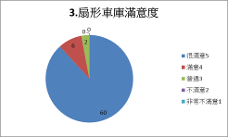  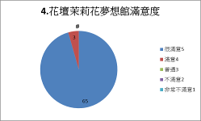  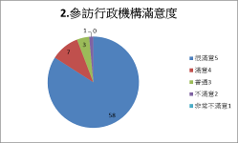  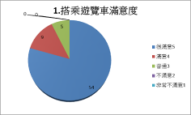
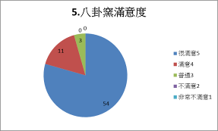
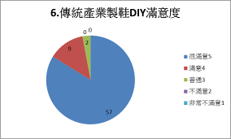
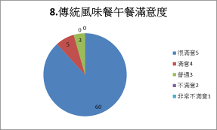
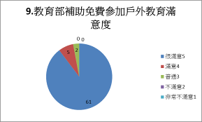

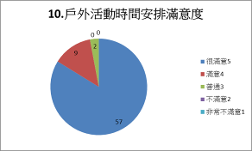

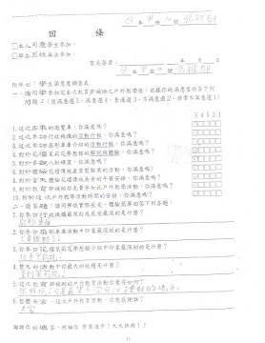 | 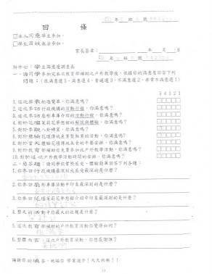
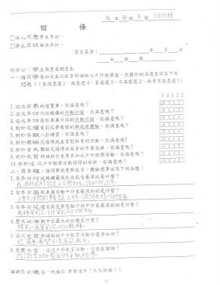 | 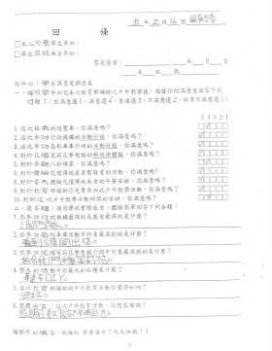
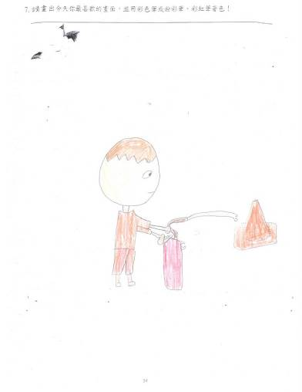
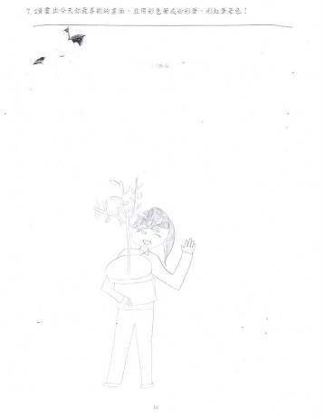

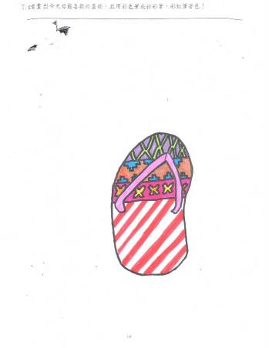
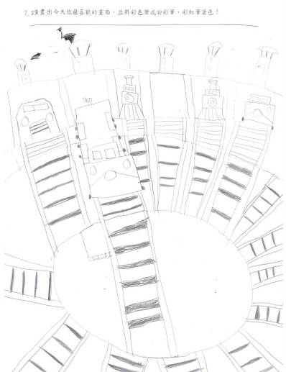

活 動 成 果 照 片 (書 面 ６ 張 以 上) 及 成 果 資 料 電 子 檔 光 碟 一 份
  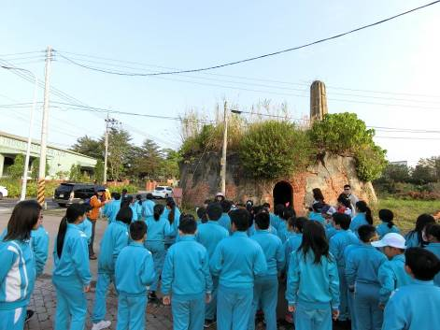
  參訪歷史悠久的八卦窯
  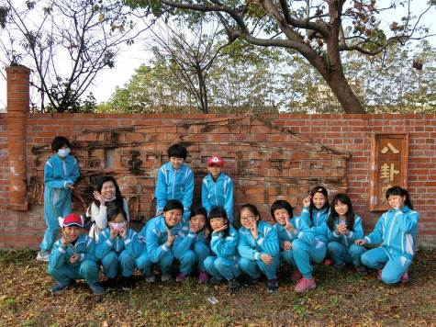
  創意磚窯公園
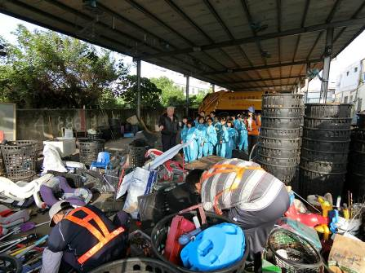
參觀清潔隊
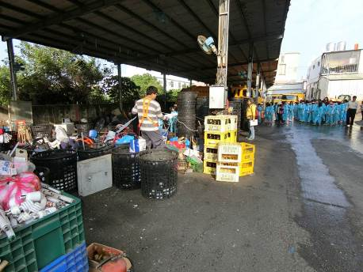
隊員做辛苦的分類及清洗

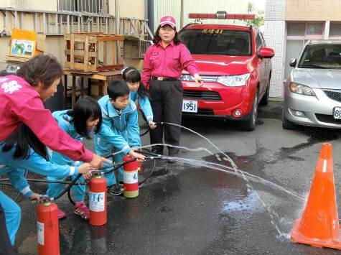
至消防隊練習滅火
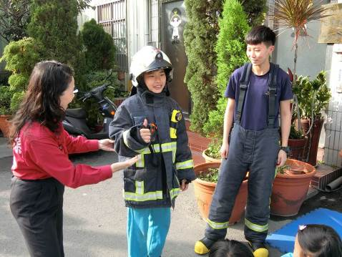
體驗消防隊員裝備重達20幾公斤

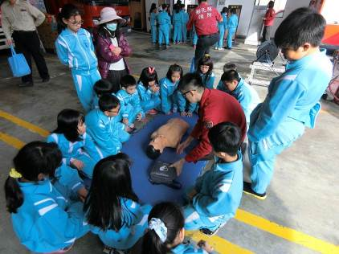
CPR、AED學習
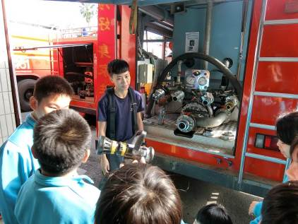
認識消防車裝備

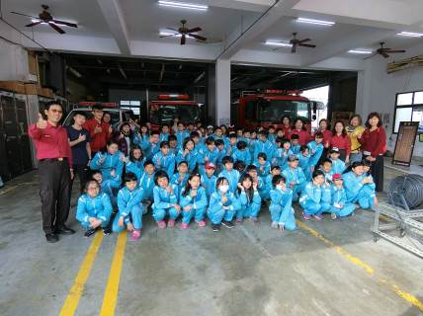
與消防隊員及志工們合影
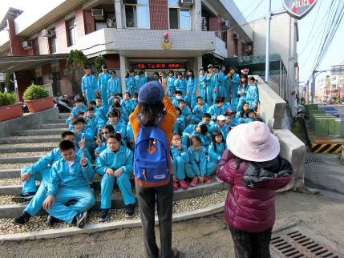
參觀警察局

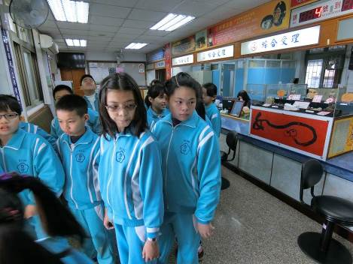
參觀戶政事務所
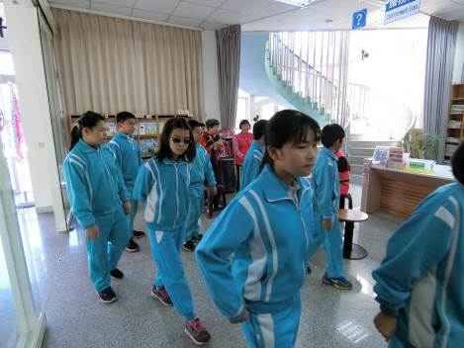
參觀衛生所

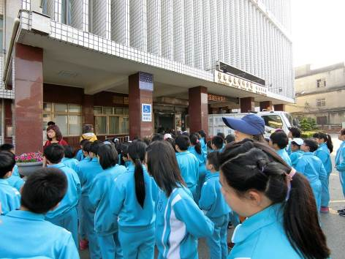
至鄉公所聆聽介紹花壇鄉
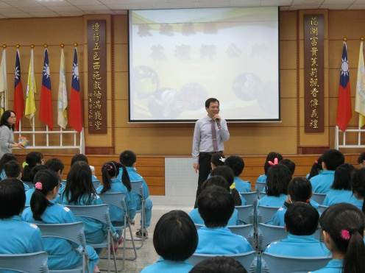
鄉長請大家吃包子還親自幫小朋友介紹花壇之美，並鼓勵大家要瞭解家鄉，將來做對社會有貢獻的人。

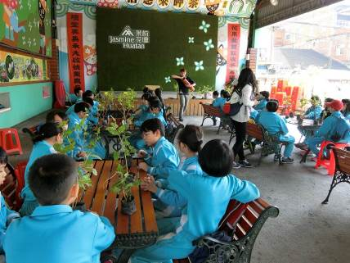
茉莉花夢想館~茉莉花夢想館盆栽DIY
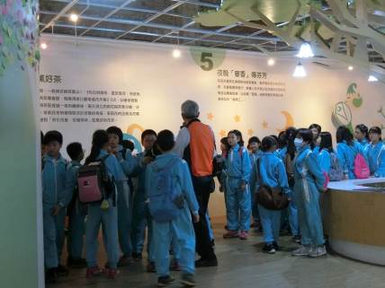
聆聽夢想館導覽解說，瞭解花壇傳統產業~茉莉花種植的興衰

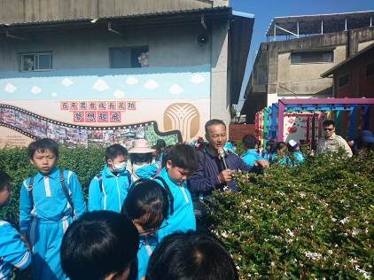
認識不同品種茉莉花
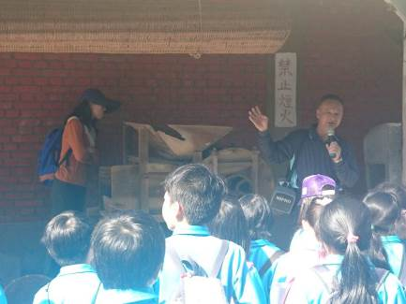
認識農業社會使用耕種器具

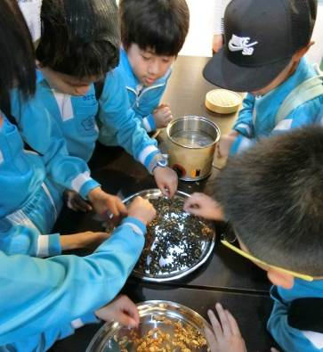
體驗茉莉花茶烘焙過程
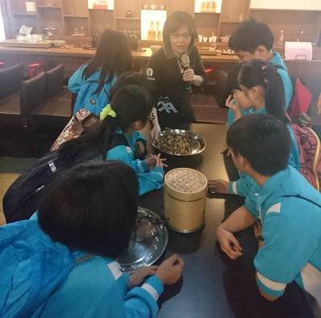
解說員解說烘茶的步驟

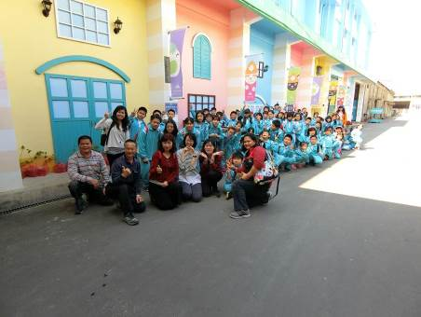
夢幻的夢想館合影
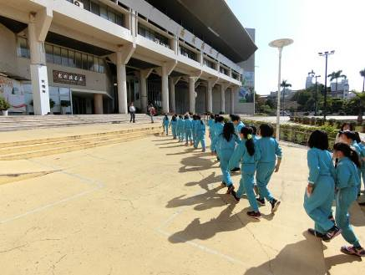
參觀縣府大樓

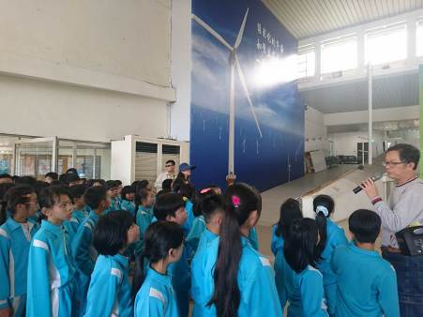
聆聽縣府政策
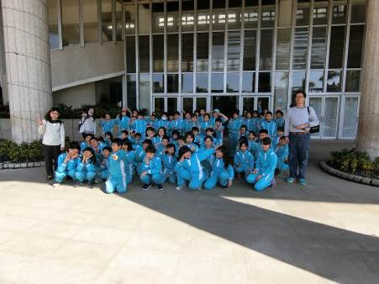
縣府大樓前合影

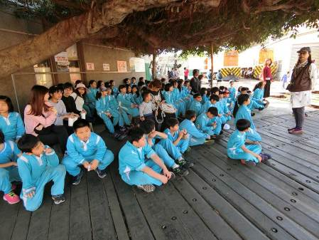
扇形車庫導覽
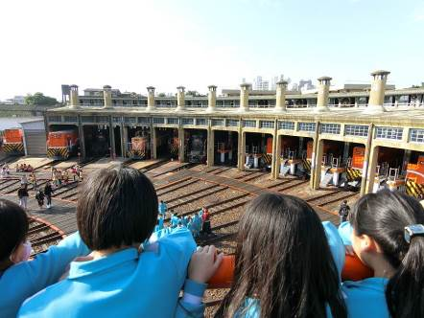
參觀扇形車庫

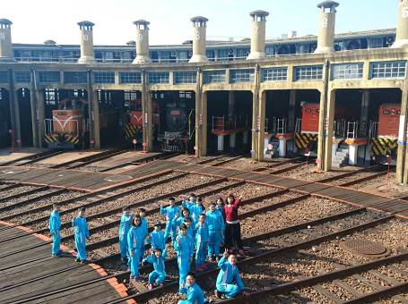
扇形車庫前快樂合影
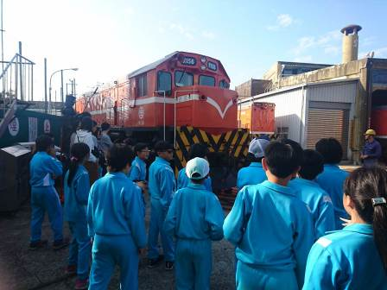
幸運預見火車頭調度

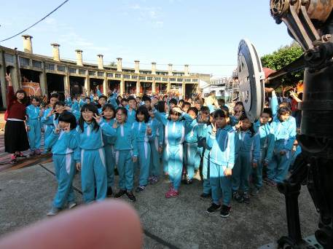
全體大合影
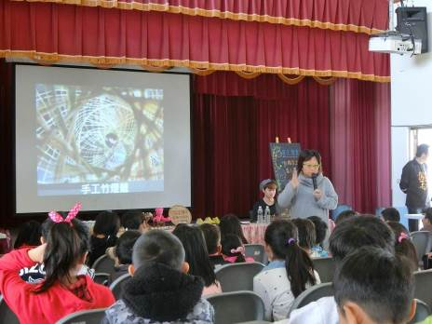
彰顯百藝講師講解彰化縣傳統文化

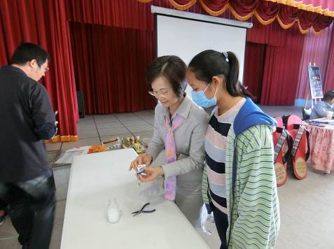
校長體驗小拖鞋DIY
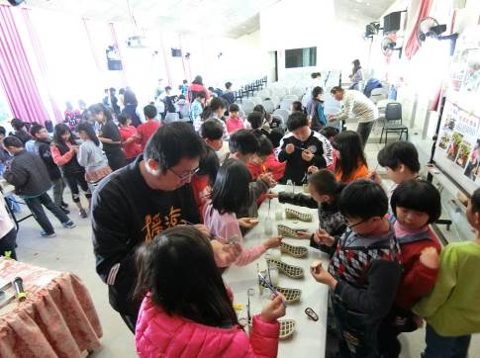
學生體驗小拖鞋吊飾DIY

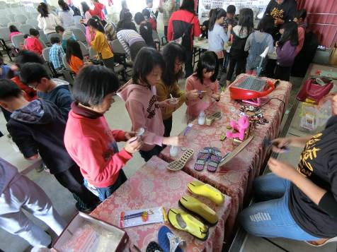
拖鞋製作 擦膠、烘乾、貼底
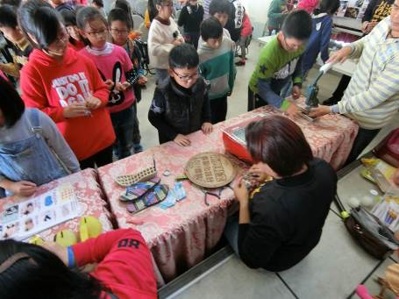
烘乾、壓實

承辦人： 主任： 校長：

